**功和功率**



日期： 时间： 姓名：

Date: Time: Name:

初露锋芒

初中我们已经学习了功的概念，机械做功有个重要的特点，任何机械不能省功，这个结论叫做功的原理，旅客将带滑轮的行李箱从地面搬到平台上，若沿竖直的扶梯上去很费力，但沿斜坡匀速拖上去很省力，但两者做的功相同的，这是为什么？

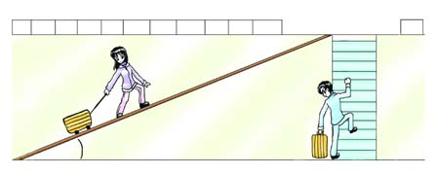

 根深蒂固

知识点一：功

一、功的概念

定义：如果一个物体受到力的作用，并且在力的方向上发生了一段位移，物理学中就说力对物体做了功。

做功的两个不可缺少的要素：力和物体在力的方向上发生的位移。（分析一个力是否做功，关键是要看物体在力的方向上是否有位移）

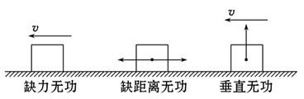

二、功的大小和单位

1、大小：*W*＝*F*scos*θ*即：力对物体所做的功，等于力的大小、位移的大小、力和位移夹角的余弦三者的乘积。是标量。

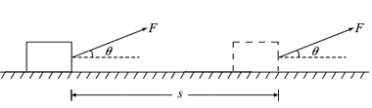

2、判断功的正负

（1）*θ*<90°，力对物体做正功；

（2）*θ*>90°，力对物体做负功，或者说物体克服这个力做了功；

（3）*θ*＝90°，力对物体不做功。

注意：功是标量，做功的正负代表是动力做功还是阻力做功，不代表做功的大小。

3、功的单位：在国际单位制中功的单位是“焦耳”，简称“焦”，符号“J”。1J＝1N·m（1焦耳＝1牛·米）

4、适用条件：*F*可以是某一个力，也可以是几个力的合力，但*F*必须为恒力，即大小和方向都不变的力。

三、功的图像

功的大小也可以用图像来描述，用标示恒力做功的情况，横坐标为物体的位移s，纵坐标标示在位移方向上的作用力，画出的图像反映力与位移的关系，叫做*F*－s图，图像的阴影面积表示力*F*做的功

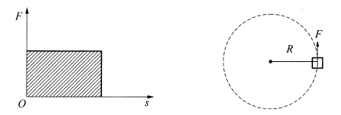

【例1】起重机以1 m/s2的加速度将质量为1000 kg的货物由静止开始匀加速向上提升，若*g*取10 m/s2，则在1 s内起重机对货物所做的功是 （ ）

A．500 J B．4500 J C．5000 J D．5500 J

【难度】★★

【答案】D

【解析】货物的加速度向上，由牛顿第二定律有：*F*－*mg*＝*ma*，

起重机的拉力*F*＝*mg*＋*ma*＝11 000 N

货物的位移是*l*＝*at*2＝0.5 m，

做功为*W*＝*Fl*＝5 500 J．故D正确。

【例2】关于摩擦力做功的说法正确的是 （ ）（多选）

A．滑动摩擦力总是做负功 B．滑动摩擦力可能做正功

C．静摩擦力一定不做功 D．静摩擦力可能做负功

【难度】★★

【答案】BD

【解析】将小物块轻轻放在匀速运动的传送带上，小物块相对传送带运动，滑动摩擦力充当动力，滑动摩擦力做正功，故A错，B对。静摩擦力作用的物体间无相对滑动，但不代表没有发生位移，所以可以做正功、负功或不做功。故C错，D对。静摩擦力和滑动摩擦力都可以做正功、负功或不做功。

【例3】如图所示，质量2kg的物体在水平地面上，受到与水平方向成37°角，大小为10N的拉力作用，移动2m，已知地面与物体间的动摩擦因数*μ*＝0.2，取*g*＝10m/s2，求：

（1）拉力对物体做的功

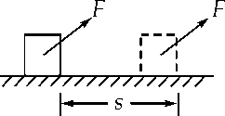（2）重力对物体做的功

（3）弹力对物体做的功

（4）摩擦力对物体做的功

（5）外力对物体做的总功

【难度】★★

【答案】（1）16J（2）0（3）0（4）－5.6J（5）10.4J

【解析】（1）拉力*F*做功*WF*＝*Fs*·cos37°＝10×2×0.8＝16J

（2）重力*G*做功*WG*＝*mgs*·cos90°＝0

（3）弹力*N*做功*W*N＝*Ns*·cos90°＝0

（4）摩擦力*f*做功*W*学科网(www.zxxk.com)--教育资源门户，提供试卷、教案、课件、论文、素材及各类教学资源下载，还有大量而丰富的教学相关资讯！*f*＝*fs*·cos180°＝－*μNs*＝－*μ*（*mg*－*F*sin37°）*s*＝－5.6J

（5）外力做的总功*W*总＝*WF*＋*WG*＋*WN*＋*Wf*＝16＋0＋0－5.6＝10.4J

也可先求出合力，再求合力做的总功*F*合＝*F*cos37°－*μ*（*mg*－*Fsin*37°）＝5.2N，*W*总＝*F*合*s*·cos0°＝5.2×2×1＝10.4J

知识点二：功率

一、功率的概念

1、定义：功和完成这些功所用的时间之比，叫做功率。

2、功率是描述做功快慢的物理量，功率是标量。

二、功率的公式和单位

1、定义式：*P*＝（其中*W*代表功，*t*代表做功所用的时间，*P*代表功率）

2、功率的单位：

（1）在国际单位制中，功率的单位是瓦特，简称“瓦”，符号“W” 1W＝1J/s（1瓦＝1焦/秒）

（2）常用单位：千瓦：符号“kW”，1kW＝1000W（1千瓦＝1000瓦）

三、平均功率与瞬时功率

1、平均功率：



其中*F*是恒力，是物体在*t*时间内的平均速度，*α*是*F*与之间的夹角。

2、瞬时功率：

*P*＝*Fv*cos*θ*（当Δ*t*→0时，为瞬时速度）

其中*v*是物体在某一时刻的瞬时速度，*α*是*F*与*v*之间的夹角。

【例1】关于功率的公式*P*＝*Fv*cos *α*，以下理解正确的是 （ ）（多选）

A．它是由功率的定义式*P*＝及功的定义式*W*＝*Fs*cos*α*联合导出的，所以它只能用来计算平均功率

B．若*F*与*v*的夹角*α*＝0，*P*＝*Fv*

C．当公式中的*v*表示平均速度且*F*为恒力时，则*P*＝*Fv*求解的是平均功率

D．当*F*、*v*、*α*均为瞬时值时，*P*＝*Fv*cos *α*求解的是瞬时功率

【难度】★【答案】BCD【解析】*P*＝*Fv*cos *α*是由功率的定义式和功的定义式推导得来的，但它既能用来求解平均功率，也能用来求解瞬时功率，A错误．夹角*α*是力*F*与速度*v*的夹角，当夹角*α*＝0时，*P*＝*Fv*，B正确．当*F*为恒力*，v*为平均速度时，*P*为平均功率；当*v*为瞬时速度时，*P*为瞬时功率，C、D正确

【例2】一质量为*m*的木块静止在光滑的水平面上，从*t*＝0开始，将一个大小为*F*的水平恒力作用在该木块上，在*t*＝*t*1时刻力*F*的瞬时功率是 （ ）

A．*t*1 B．*t* C．*t*1 D．*t*

【难度】★★【答案】C

【解析】在*t*＝*t*1时刻木块的速度为*v*＝*at*1＝*t*1，此时刻力*F*的瞬时功率*P*＝*Fv*＝*t*1，选C

【例3】质量*m*＝2kg的物体从静止开始自由下落，求：

（1）重力*G*在*t*＝3s内对物体做的功

（2）重力*G*在*t*＝3s内对物体做功的平均功率

（3）在3s末，重力*G*对物体做功的瞬时功率

【难度】★★

【答案】（1）900J（2）300W（3）600W

【解析】（1）重力在*t*＝3s内对物体所做的功为：*W*＝*mg·s*＝20×45＝900J

（2）重力在*t*＝3s内对物体做功的平均功率：＝＝＝300W

（3）在3s末，重力对物体做功的瞬时功率为：*P*＝*mg·v*＝20×30＝600W

知识点三：机车启动的两种模型

一、以恒定功率启动

1、动态过程：

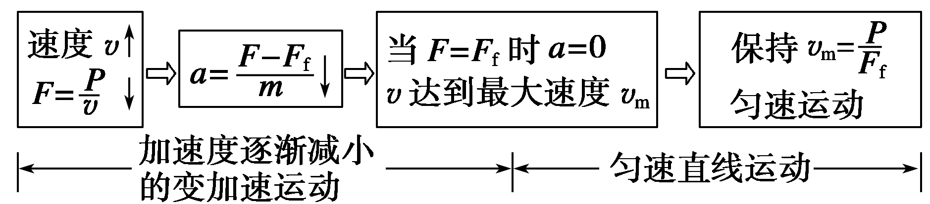

2、这一过程的速度—时间图象如图所示：

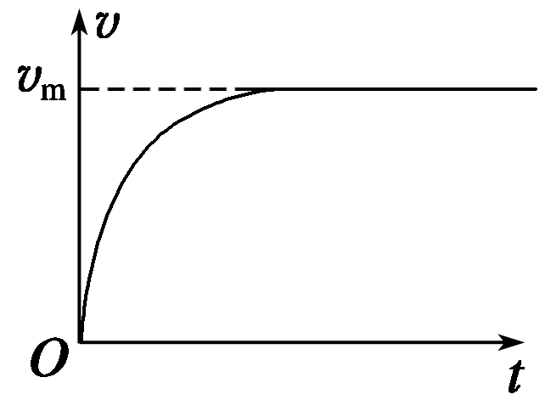

二、以恒定加速度启动

1、动态过程：

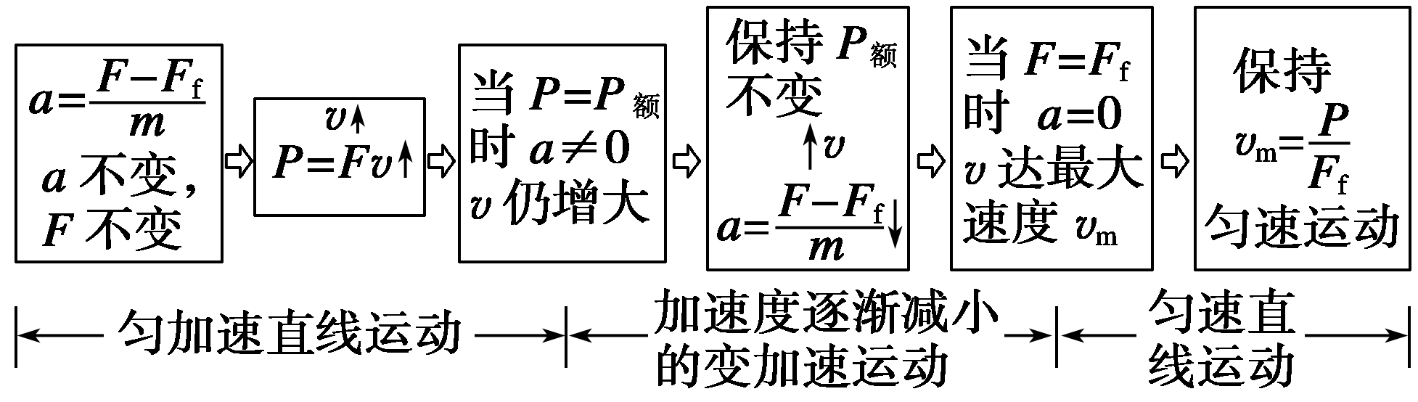

2、这一过程的速度—时间图象如图所示：

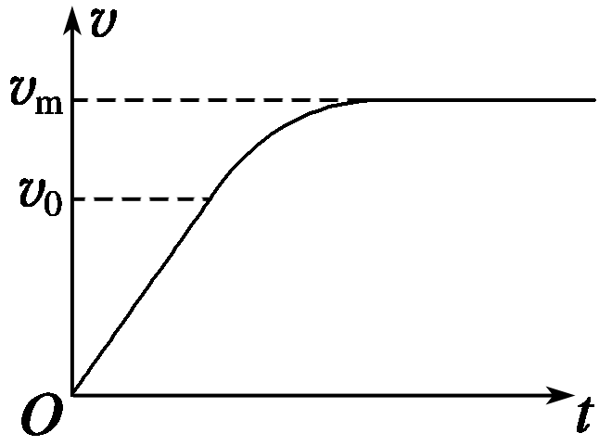

无论哪种启动方式，机车最终的最大速度都应满足且以这个速度做匀速直线运动。

三、额定功率和实际功率

1、额定功率就是机械正常条件下长时间工作的最大功率。

2、实际功率就是机械实际运行时的功率。

【例1】假设摩托艇受到的阻力的大小正比于它的速率。如果摩托艇发动机的输出功率变为原来的2倍，则摩托艇的最大速率变为原来的 （ ）

A．4倍 B．2倍 C．倍 D．倍

【难度】★★

【答案】D

【解析】摩托艇受到的阻力的大小正比于它的速率，有*f*＝*kv*。摩托艇匀速行驶时*F*＝*f*，功率*P*＝*Fv*＝*kv*2，所以输出功率变为原来的2倍，速率变为原来的倍，选D。

【例2】汽车以速率*v*1沿一斜坡向上匀速行驶，若保持发动机功率不变，沿此斜坡向下匀速行驶的速率为*v*2，则汽车以同样大小的功率在水平路面上行驶时的最大速率为（设三情况下汽车所受的阻力相同）（ ）

A． B． C． D．

【难度】★★

【答案】C

【例3】一辆质量为2.0×103kg的汽车以额定功率为6.0×104W在水平公路上行驶，汽车受到的阻力不变，汽车所能达到的最大速度为30m/s，求：

（1）汽车所受的阻力大小

（2）当汽车的速度为10m/s时，汽车的加速度

【难度】★★★

【答案】（1）2000N（2）2m/s2

【解析】（1）汽车所做匀速直线运动时受力平衡，汽车的牵引力等于所受的阻力，

由功率*P*＝*Fv*＝*fv*

解得：*f*＝2000N

（2）当汽车的速度为*v*1＝10m/s时，由：*P*＝*F*1*v*1，

解得：*F*1＝6000N

由牛顿第二定律得：*F*1－*f*＝*ma*

解得：*a*＝2m/s2

 枝繁叶茂

1、下列选项所示的四幅图是小明提包回家的情景，其中小明提包的力不做功的是 （ ）

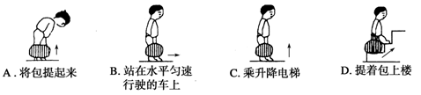

【难度】★【答案】B

2、如图所示，木块*B*上表面是水平的，当木块*A*置于*B*上，并与*B*保持相对静止，一起沿固定的光滑斜面由静止开始下滑，在下滑过程中 （ ）

*A*

*B*

A．*A*所受的合外力对*A*不做功

B．*B*对*A*做正功

C．*B*对*A*的摩擦力做负功

D．*A*对*B*不做功

【难度】★【答案】D

3、如图所示，质量分别为m1和m2的两个物体，*m*1<*m*2，在大小相等的两个力*F*1和*F*2的作用下沿水平方向移动了相同的距离.若*F*1做的功为*W*1，*F*2做的功为*W*2，则 （）

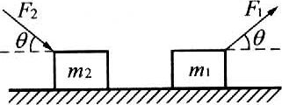A．*W*1>*W*2 B．*W*1<*W*2

C．*W*1＝*W*2 D．条件不足，无法确定

【难度】★★【答案】C

4、物体在水平恒力*F*作用下，沿曲面由*A*运动到*B*，此过程力*F*做的功为 （ ）

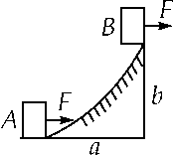学科网(www.zxxk.com)--教育资源门户，提供试卷、教案、课件、论文、素材及各类教学资源下载，还有大量而丰富的教学相关资讯！A．*Fa* B．*Fb*

C．*F* D．无法确定

【难度】★★【答案】A

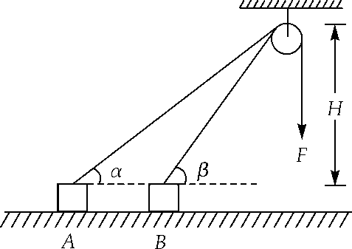5、如图所示，在光滑的水平面上，物块在恒力*F*＝100N作用下从*A*点运动到*B*点，不计滑轮的大小，不计绳、滑轮间摩擦，*H*＝2.4m，*α*＝37°，*β*＝53°，求拉力*F*所做的功．（已知sin37°＝0.6，cos37°＝0.8）

学科网(www.zxxk.com)--教育资源门户，提供试卷、教案、课件、论文、素材及各类教学资源下载，还有大量而丰富的教学相关资讯！

【难度】★★

【答案】100J

6、质量为*M*、长为*L*的长木板，放置在光滑的水平面上，长木板最右端放置一质量为*m*的小物块，如图所示．现在长木板右端加一水平恒力*F*，使长木板从小物块底下抽出，小物块与长木板摩擦因数为*μ*，求把长木板抽出来所做的功。

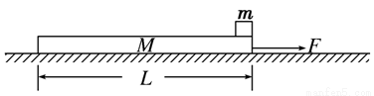

【难度】★★★

【答案】由*F*＝*ma*得*m*与*M*的各自对地的加速度分别为

，

设抽出木板所用的时间为*t*，则*m*与*M*在时间*t*内的位移分别为

，

并有

即

解得

所以

所以把长木板从小物块底下抽出来所做的功为



7、关于功率的概念，下列说法中正确的是 （ ）

A．功率是描述力对物体做功多少的物理量

B．由*P*＝可知，功率与时间成反比

C．由*P*＝*Fv*可知只要*F*不为零，*v*也不为零，那么功率*P*就一定不为零

D．某个力对物体做功越快，它的功率就一定大

【难度】★

【答案】D

8、如图所示，用*F*＝20N 的力将重物*G*由静止开始以0.2m/s2的加速度上升，则5s末时*F*的功率是（ ）

*F*

*G*

A．10W B．20W

C．30W D．40W

【难度】★★

【答案】D

9、起重机的钢绳吊着物体由静止开始竖直向上运动，先以加速度*a*（*a*＜*g*）加速运动再匀速运动，最后减速运动到静止，则关于各段运动中绳的拉力的平均功率，下列说法中正确的是 （ ）（多选）

A．第一段平均功率最大 B．第二段平均功率最大

C．第三段平均功率最小 D．第一段平均功率最小

【难度】★★

【答案】BC

10、一个小孩站在船头，以图中两种情况用同样大小力拉绳，经过相同的时间*t*（船未碰撞），小孩所做的功*W*1、*W*2及在时间*t*内小孩拉绳的功率*P*1、*P*2的关系为 （ ）

A．*W*1＞*W*2，*P*1＝*P*2

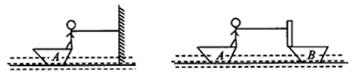B．*W*1＝*W*2，*P*1＝*P*2

C．*W*1＜*W*2，*P*1＜*P*2

D．*W*1＜*W*2，*P*1＝*P*2

【难度】★★

【答案】C

11、用与斜面平行的10N的拉力沿斜面把一个物体从斜面底端拉到顶端需时间2.5s，已知斜面长3.0m，物体在斜面顶端时的速度为2.0m/s，在这过程中拉力的平均功率为______W，在斜面顶端的瞬时功率为______W。

【难度】★★

【答案】12；20

12、一跳绳运动员质量*m*＝50kg，1分钟跳180次，假设每次跳跃中，脚与地面的接触时间占跳跃一次所用时间的，试估算该运动员跳绳时克服重力做功的平均功率多大?

【难度】★★★

【答案】75W

13、汽车由静止开始运动，若要使汽车在开始运动一小段时间保持匀加速直线运动，则 （ ）

A．不断增大牵引功率 B．不断减小牵引功率

C．保持牵引功率不变 D．不能判断牵引功率怎样变化

【难度】★

【答案】A

14、一辆汽车以恒定的功率沿倾角为30°的斜坡行驶时，汽车所受的摩擦阻力等于车重的2倍，若车匀速上坡时速度为*v*，则它匀速下坡时的速度为 （ ）

A． B． C． D．

【难度】★★

【答案】A

15、一辆汽车从静止开始做加速直线运动,运动中保持牵引功率不变，行驶10s．速度达到10m/s．则汽车在这段时间行驶的距离 （ ）

A．一定大于50m B．一定小于50m

C．一定等于50m D．可能等于50m

【难度】★★

【答案】A

16、汽车在一平直路面上匀速行驶，前方遇到一段泥泞的路面，导致汽车受到的阻力变大了，若汽车发动机的功率保持不变，经过一段时间后，汽车在泥泞的路面上又做匀速运动，则在图中关于汽车的速度随时间变化关系正确的图象是 （ ）

*v*

*v*

*t*

*t*

0

0

A

B

*v*

*v*

*t*

*t*

0

0

C

D

【难度】★★

【答案】B

17、下表列出某种型号轿车的部分数据，根据表中数据可知：该车以最大功率和最高速度在水平路面上行驶时所受阻力的大小是______N；假定轿车所受阻力恒定，若轿车保持最大功率行使，当轿车载重200 kg，速度达到10m/s时，加速度为_______m/s2。

|  |  |
| --- | --- |
| 净重/kg | 1000 |
| 发动机排量/L | 2.2 |
| 最高时速/km·h－1 | 180 |
| 0—100km/h的加速时间/s | 9.9 |
| 最大功率/kW | 150 |

【难度】★★

【答案】3000；10

18、汽车发动机的功率为60 kW，汽车的质量为4 t，当它行驶在坡度sin*α*＝0.02的长直公路上时，如图所示，所受阻力为车重的0.1倍，求：

（1）汽车所能达到的最大速度*v*m

（2）若汽车从静止开始以0.6 m/s2的加速度做匀加速直线运动，则此过程能维持多长时间？

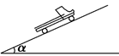（3）当汽车匀加速行驶的速度达到最大值时，汽车做功多少？

（4）在10 s末汽车的即时功率为多大？

【难度】★★★

【答案】（1）12.5m/s（2）13.9s（3）4.16×105J（4）43.2kW

 瓜熟蒂落

1、如图所示，力*F*大小相等，A、B、C、D中物体运动的位移*s*也相同，以下哪种情况*F*做功最小（ ）

学科网(www.zxxk.com)--教育资源门户，提供试卷、教案、课件、论文、素材及各类教学资源下载，还有大量而丰富的教学相关资讯！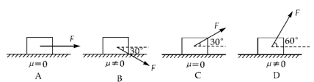

【难度】★【答案】D

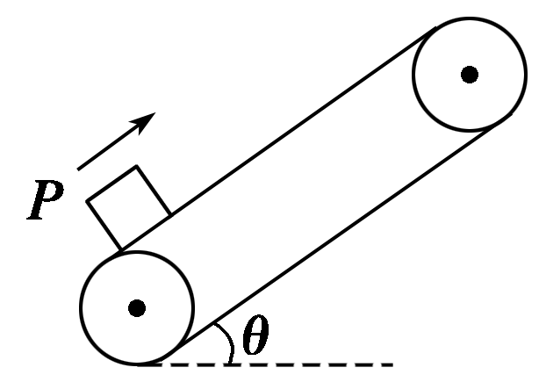2、如图所示，在皮带传送装置中，皮带把物体*P*匀速带至高处，在此过程中，下述说法正确的是（ ）（多选）

A．摩擦力对物体做正功 B．摩擦力对物体做负功

C．支持力对物体不做功 D．摩擦力对物体不做功

【难度】★★【答案】AC

3、如图所示，*A*、*B*叠放着，*A*用绳系在固定的墙上，用力*F*将*B*拉着右移．用*F*T、*FAB*和*FBA*分别表示绳子的拉力、*A*对*B*的摩擦力和*B*对*A*的摩擦力，则下列叙述中正确的是 （ ）

A．*F*做正功，*FAB*做负功，*FBA*做正功，*F*T不做功

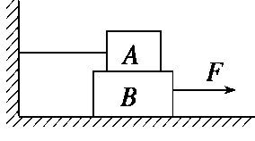B．*F*和*FBA*做正功，*FAB*和*F*T做负功

C．*F*做正功，其他力都不做功

D．*F*做正功，*FAB*做负功，*FBA*和*F*T都不做功

【难度】★★【答案】D

4、某车以相同的功率在两种不同的水平路面上行驶，受到的阻力分别为车重的*k*1和*k*2倍，最大速率分别为*v*1和*v*2，则（ ）

A．*v*2＝*k*1*v*1 B．*v*2＝*v*1 C．*v*2＝*v*1 D．*v*2＝*k*2*v*1

【难度】★★【答案】B

5、如图（1）所示，滑轮质量、摩擦均不计，质量为2kg的物体在*F*作用下由静止开始向上做匀加速运动，其速度随时间的变化关系如图（2）所示，由此可知（*g*取10m/s2） （ ）

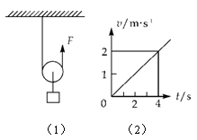A．物体加速度大小为2m/s2

B．*F*的大小为21N

C．4s末*F*的功率大小为42W

D．4s内*F*做功的平均功率为42W

【难度】★★

【答案】B

6、一滑块在水平地面上沿直线滑行，*t*＝0时刻其速度为2m/s。从此时刻开始在滑块运动方向上再施加一水平拉力*F*，力*F*和滑块的速度*v*随时间*t*的变化规律分别如图甲和乙所示。设在第1 s内、第2 s内、第3 s内力*F*对滑块做功的平均功率分别为*P*1、*P*2、*P*3，则 （ ）（多选）

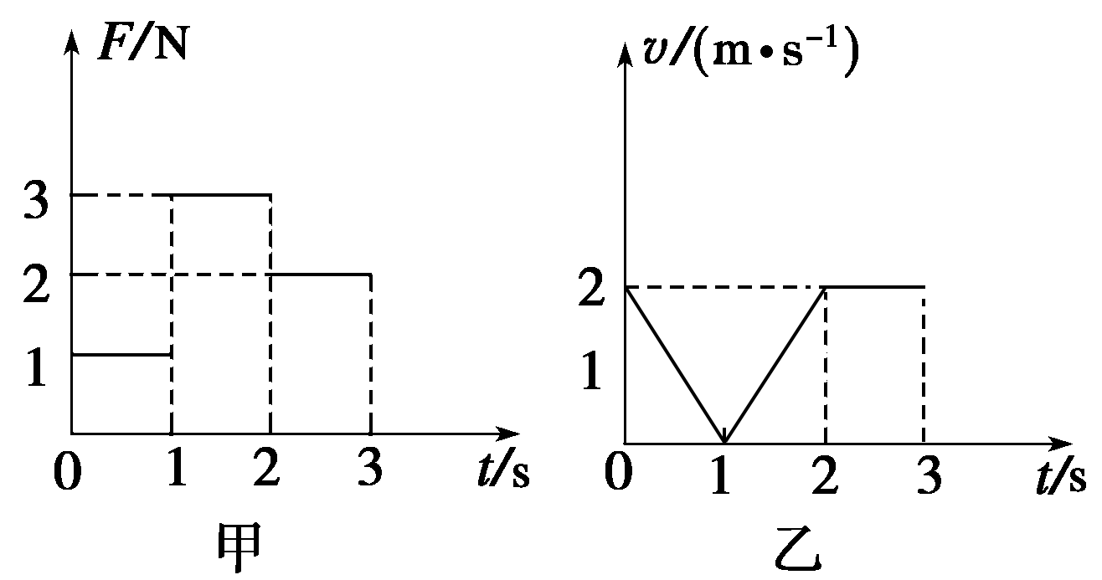A．*P*1>*P*2>*P*3

B．*P*1<*P*2<*P*3

C．0～2 s内拉力*F*对滑块做功为4 J

D．0～2 s内摩擦力对滑块做功为4 J

【难度】★★【答案】BC

7、汽车在平直的公路上以恒定的功率启动，设阻力恒定，则下列图中关于汽车运动过程中加速度、速度随时间变化的关系，以下判断正确的是 （ ）（多选）

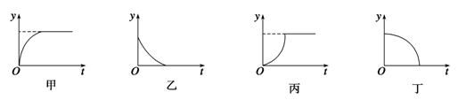

A．汽车的加速度—时间图象可用图乙描述

B．汽车的速度—时间图象可用图甲描述

C．汽车的加速度—时间图象可用图丁描述

D．汽车的速度—时间图象可用图丙描述

【难度】★★【答案】AB

8、汽车发动机的额定功率为60kW，满载时在水平直路上最大的行驶速度可达20m/s，这时汽车所受阻力为______N，若汽车实际速度保持15m/s的速度不变，则汽车发动机实际功率是______W（设汽车所受阻力不变）．

【难度】★★【答案】3×103；4.5×104

9、某地强风的风速约为*v*＝20m/s，空气密度*ρ*＝1.3kg/m2。如果把通过横截面积为*S*＝20m2的风的动能全部转化为电能，则利用上述量计算电功率的公式*P*＝_______，功率大小约为_______

【难度】★★【答案】*ρSv*3；1.04×105W

10、一辆质量为2.0×103kg的汽车以额定功率为6.0×104W在水平公路上行驶，汽车受到的阻力为一定值在某时刻汽车的速度为20m/s，加速度为0.5m/s2，求：

（1）汽车所能达到的最大速度是多大？

（2）当汽车的速度为10m/s时的加速度是多大？

（3）若汽车从静止开始做匀加速直线运动（不是额定功率行驶），加速度的大小为*a*＝1.0m/s2，则这一过程能保持多长时间？

【难度】★★★【答案】（1）30m/s（2）2m/s2（3）15s

11、心电图的出纸速度（纸带移动的速度）*v*＝2.5 cm/s，记录下的某人的心电图如图所示（图纸上每小格边长*l*＝5 mm），在图象上，相邻的两个最大振幅之间对应的时间为心率的一个周期。

（1）此人的心率为多少次/分？

（2）若某人的心率为75次/分，每跳一次输送80 mL血液，他的血压（可看做心脏压送血液的平均压强）为1.5×104 *P*a，据此估算此人心脏跳动做功的平均功率*P*。

（3）按第（2）问的答案估算一下，人的心脏工作一天所做的功相当于把1吨重的物体举起多高？（保留两位有效数字）

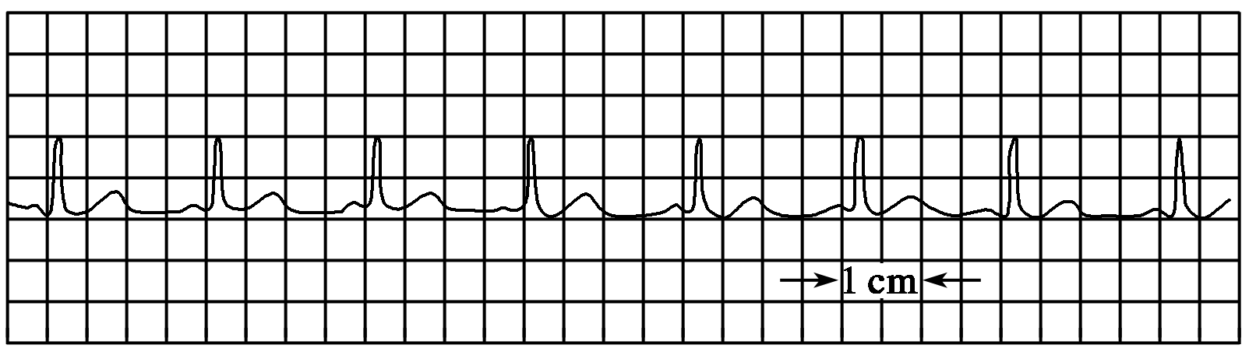

【难度】★★★

【答案】（1）75次/分（2）1.5W（3）13m

【解析】（1）在心脏跳动一次的时间*T*（周期）内，图纸移动的距离*L*≈4*l*，有*T*＝＝ s＝0.8 s

1分钟内跳动次数为*f*＝＝75次/分。

（2）我们可以将心脏推动血液对外做功的过程，简化为心脏以恒定的压强推动圆柱形液体做功的模型．设圆柱形液体的横截面积为*S*，长度为Δ*L*，

根据*P*＝，*W*＝*F*Δ*L*，*F*＝*pS*得*P*＝＝

将已知条件代入式中得*P*＝ *W*＝1.5 *W*

（3）心脏工作一天所做的功*W*＝*Pt*′＝1.5×3 600×24 J＝1.3×105 J

*h*＝＝ m＝13 m